מבחן לקביעת הקבצת לימוד
לעולים לכיתה ט'
שנת לימודים תשפ''ב
המבחן מורכב משאלות שתלמידים קיבלו כעבודת קיץ בסוף שנת הלימודים תשפ''א.

חומר עזר המותר לשימוש:
מחשבון.

פתרו כל השאלות שלפניכם.
פרטו והסבירו כל שלב בפתרון.

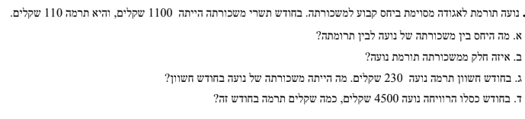
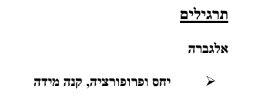
1.

2.
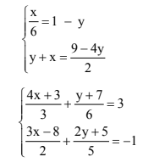
ג)

ד)
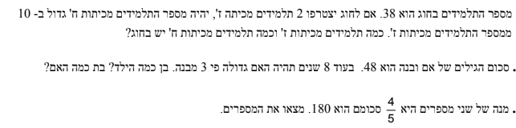
3. א)

ב)

ג)

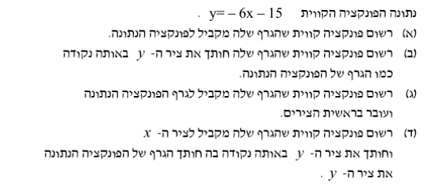
4.

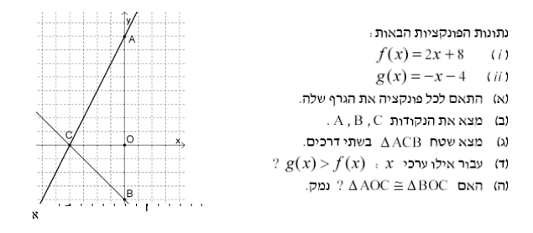
5.

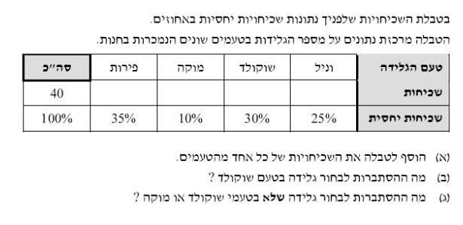
6. סטטיסטיקה

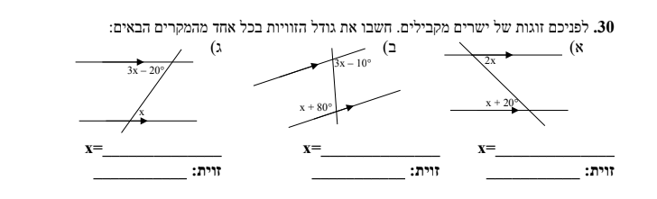
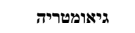
1.

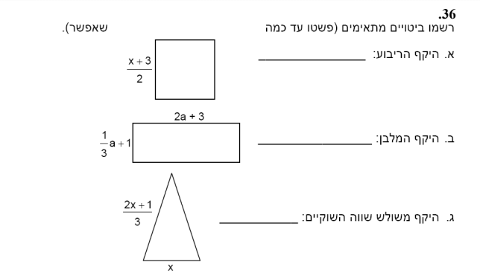
2.
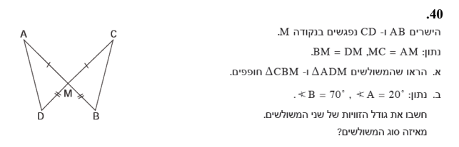
3.

4. העזרו במשפט פיתגורס

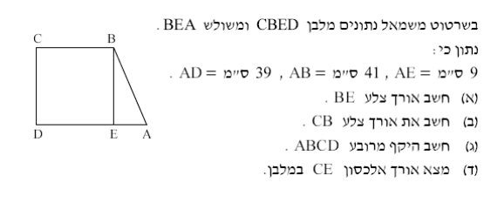

בהצלחה!

